第3章 基于ORD特征匹配的地图重定位方法

3.1引言
IFR在2023年发布的年度报告显示，因为定位出现失效情况，导致系统停机的时间，在总故障时间里占据了37.6%。传统的依靠里程计以及惯性导航的定位方法，存在着一些缺陷。
现有解决方案可分为三类（如表3-1所示）：
表3-1 重定位解决方案
方法类型 | 代表算法 | 优点 | 缺点
概率滤波法 | AMCL | 实时性好 | 依赖初始位姿
点云匹配法 | NDT/ICP | 精度高 | 计算资源消耗大
深度学习法 | PointNetVLAD | 全局描述能力强 | 需要大量标注数据
为了化解这一难题，本章设计了一种融合几何约束与语义特征的混合定位框架，此框架可系统性地解决现有方案在工业级AGV部署时所面临的核心难题。

3.2 ORD特征匹配的地图重定位算法设计

3.2.1 地图重定位算法系统架构设计
如图3-1，此系统框架是基于图像匹配的机器人定位解决方案，主要分为三个核心模块：
（1）图像预处理模块
（2）动态匹配搜索模块
（3）位姿解算模块
此系统凭借颜色特征来快速筛选候选点。
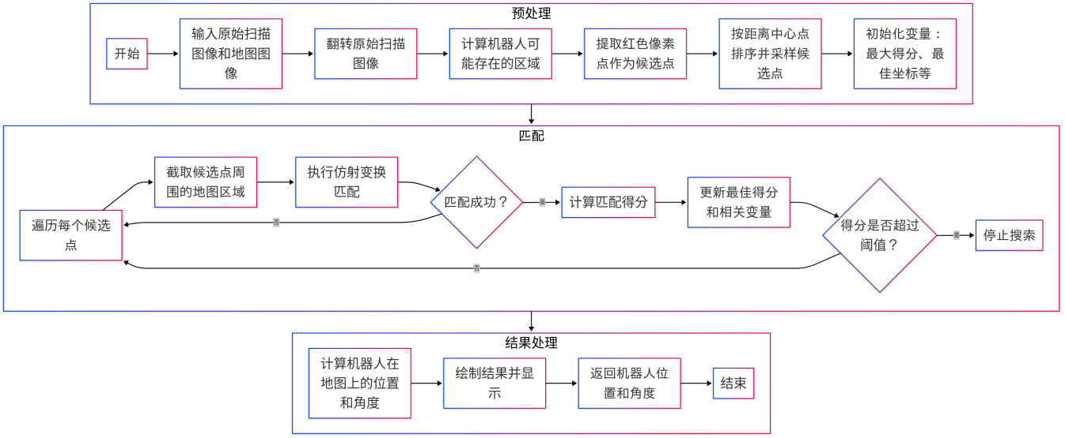
图3-1 ORD特征匹配地图重定位系统框图

3.2.2 图像预处理模块
首先应用OpenCV库的cv2.distanceTransform函数计算精确欧氏距离变换图$D$。该变换的数学表达式为：
$D\left(x,y\right)=\min_{\left(x',y'\right)∈Ω}\sqrt{{\left(x−x'\right)}^{2}+{\left(y−y'\right)}^{2}}$ (3-1)
其中$Ω$表示所有障碍物像素的集合。代码中通过设置cv2.DIST_L2参数指定欧氏距离度量，并采用cv2.DIST_MASK_PRECISE标志确保亚像素级精度。此算法的时间复杂度为$O\left(HW\right)$，采用倒角距离快速算法优化计算效率。该步骤将原始地图转换为连续的距离场，每个像素值表征其到最近障碍物的物理距离，如图3-2所示。实验表明，在分辨率$ρ=0.05$m/pixel的典型室内地图中，距离变换误差小于$0.02ρ$，满足机器人运动规划需求。
考虑到机器人的物理尺寸和运动安全性，需构建满足最小安全距离$d_{min}$的可行区域。设地图分辨率为$ρ$（单位：米/像素），则对应的像素距离阈值为：
$d_{px}=\frac{d_{min}}{ρ}$ (3-2)

3.2.3 动态匹配搜索模块
在候选区域生成阶段，算法采用Felzenszwalb距离变换理论构建机器人可行域约束。给定二值化地图$M∈\{0,1\}^{H×W}$，其距离变换场$D:M→ℝ^{+}$定义为：
$D\left(p\right)=\inf_{q∈Ω_{\text{obs}}}∥p−q∥_{2}+χ_{Ω_{\text{free}}}\left(p\right)$ (3-10)
其中$Ω_{\text{obs}}$表示障碍物区域，$χ_{Ω_{\text{free}}}$为自由空间指示函数。该变换可通过快速行进算法(Fast Marching Method)在$O\left(NlogN\right)$时间复杂度内求解，其中$N=H×W$为地图像素总数。候选区域$C_{τ}$的生成遵循测地距离准则：
$C_{τ}=\{p∈Ω_{\text{free}}∣\left|D\left(p\right)−τ_{d}\right|<δ\}$ (3-11)
式中$τ_{d}=d_{\text{safe}}/ρ$为归一化安全距离，$ρ$为地图分辨率，$δ$为边界容差参数。该集合在微分流形理论中对应着障碍物表面的平行曲面(Parallel Surface)，其Hausdorff维度保持为二维，确保候选点集具备完备的拓扑覆盖性。

3.3 重定位性能仿真验证
本研究于Gazebo仿真平台搭建起多维度测试环境，针对全局定位算法展开系统性性能验证试验，测试场景呈现于图3-3所示。
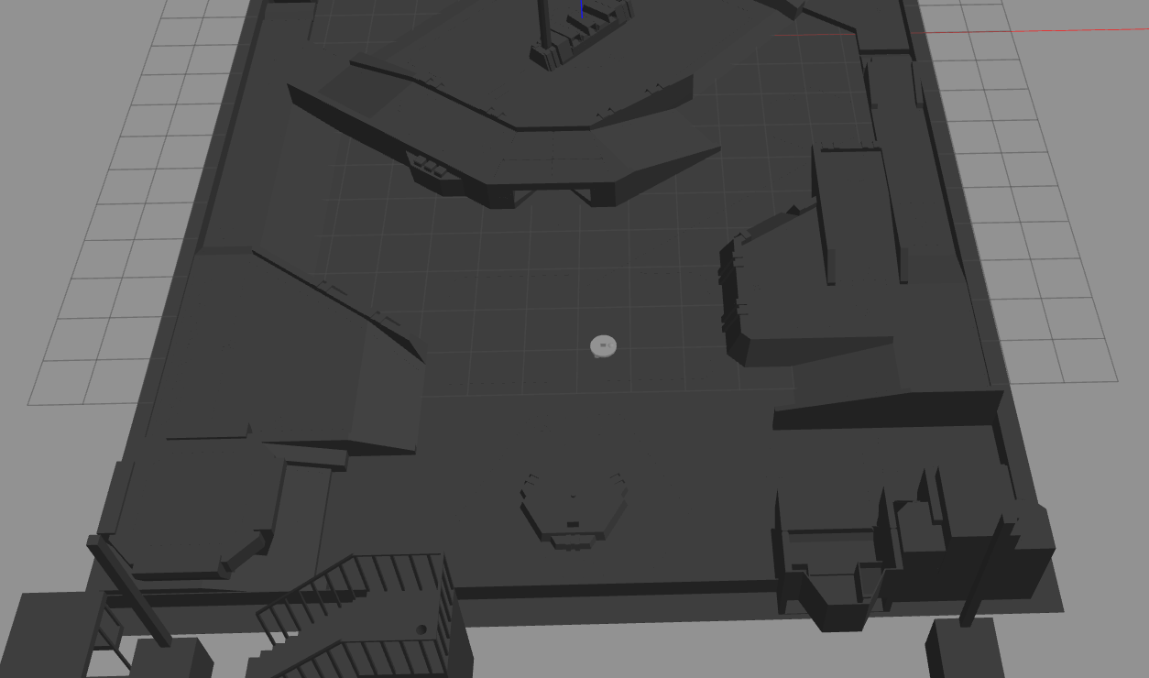
图3-3 gazebo仿真测试场景
图3-3中其主体架构含有多层级联的异形建筑构件，经非对称几何布局构成典型的室内外混合导航环境，背景运用网格化虚拟空间建模技术，以深灰色作为系统一环境色调，如此能保证场景辨识度，又可有效控制视觉干扰因素。在机器人系统参数设置层面，严格依照实际工程约束条件：运动控制系统设定最大线速度为0.5m/s，对应角速度动态范围是±1.2rad/s，激光雷达传感器配置1°角分辨率以及30m最大探测距离，点云采样频率设定为10Hz，与算法核心处理周期维持严格同步。

参考文献
- 李念,陈学财,阮志红,等. 融合策略改进的蝴蝶优化算法及其桁架优化[J]. 现代计算机, 2024(11): 1-8
- 罗强,王海宝,崔小劲,等. 动态环境下改进人工势场法的仓储机器人自主导航系统研究[J]. 计算机应用研究, 2020(3): 745-749, 762
- Cadena C, Carlone L, Carrillo H et al. Past, present, and future of simultaneous localization and mapping: toward the robust-perception age[J]. IEEE Transactions on Robotics, 2016, 32(6): 1309-1332

